INDICAÇÃO Nº 5784/2016

Sugere ao Poder Executivo Municipal o combate às ervas daninhas e similares das praças, campos de futebol, canteiros centrais e todas as áreas públicas que tenha jardim, neste município.

Excelentíssimo Senhor Prefeito Municipal,

Nos termos do Art. 108 do Regimento Interno desta Casa de Leis, dirijo-me a Vossa Excelência para sugerir que, por intermédio do Setor competente, seja executado o combate às ervas daninhas e similares das praças, campos de futebol, canteiros centrais e todas as áreas públicas que tenha jardim, neste município.

Justificativa:

Este vereador foi procurado por munícipes relatando que as praças, campo de futebol, canteiros centrais e todas as áreas públicas que tenham jardinagem, precisa urgente de um cuidado especial quanto a sua manutenção, extração das ervas daninhas e similares que estão tomando conta das áreas com jardim e gramado, dando um ar de abandono total da administração pública municipal, é de extrema importância que os locais de lazer passe por manutenção geral para garantir a segurança e bem estar dos frequentadores.

Plenário “Dr. Tancredo Neves”, em 08 de dezembro de 2.016.

ANTONIO PEREIRA

“Pereira”

-Vereador Líder da Bancada PT-

Área do Ceu’s

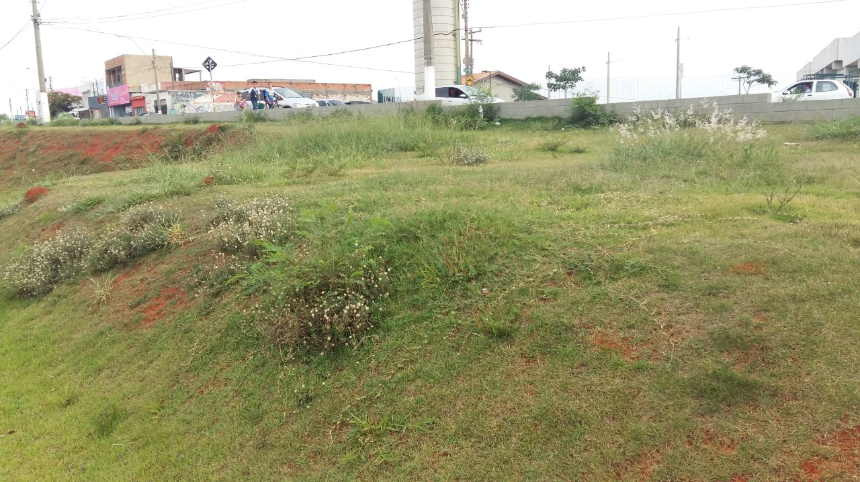

Pátio do Ceu’s

